所有录入窗口保存后直接关闭（避免重复保存信息）

IM功能中没有群聊，及时传文件功能（只有一个文字聊天）
房源管理：
- 房源显示界面在发布人前面加上发布人部门一列
2.发布房源时可修改的业务员对话框应分两个对话框修改分两个对话框选择1部门2人员
我们信息部的权限是要可以修改房源中的业务员选项也是要能修改的要分部门、人员两个框修改
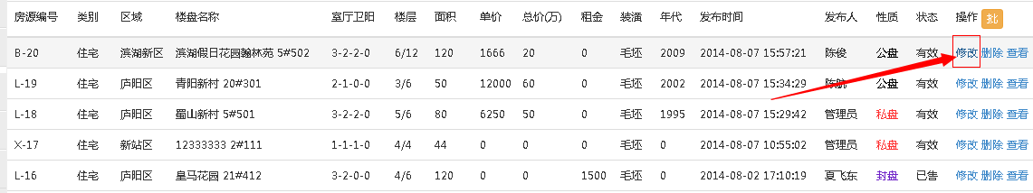
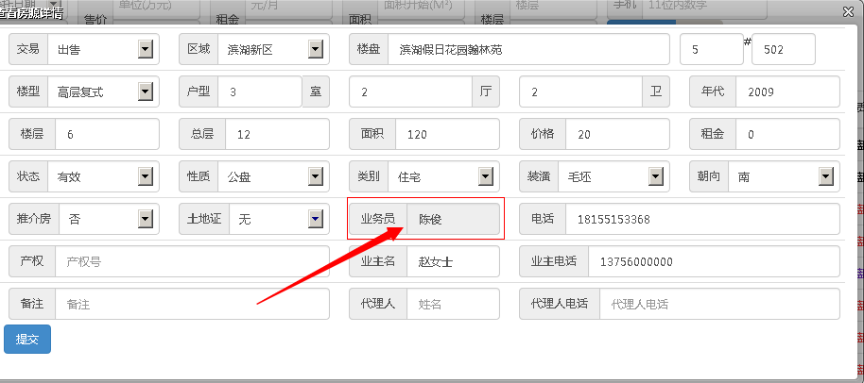
- 设置楼盘字典的权限，例如相关人员添加和 删除楼盘字典的权限(楼盘字典的列表权限即添加权限，删除权限已增加)，不是所有人都有此权限且楼盘字典要有“新增”“转区”（由原先的登记区域转到另一个区域(通过编辑功能修改区域即可)）“合并”“修改”的功能。(页面新增合并按钮)
4、楼盘字典的合并(参见3)和区域给编号(新增区域编号设置页面)还是无法使用（楼盘字典合并后的房源（房源性质没有了如天目未来））
5、房源查询电话号码功能还是不能用(已修改)
6、房源、客源中跟进时间颜色太淡了，导致字体不清晰。
客源管理：
1、客源登记保存后，再次打开时不显示客户电话号码和楼盘。（去掉按回车才能保存电话号码和楼盘）.
业务管理：
- 考勤表里面发布的表格等内容不能修改（显示界面需优化）注：打开的对话框无法最大化
- 业务管理里添加栏里面如何修改、新增和删除其项目。(这个不同于行政管理，业务管理里的“外出看房”，“外出公事”，“请假登记”，“工作日志”等，这些属于功能模块，没个都需要有对应的程序代码，客户不能新增删除。而如行政管理里的“培训管理”，“制度管理”等属于同一功能模块的不同数据类型，所以客户端可以自行新增，删除和修改)
- 工作日志中粘贴的表格边框显示不全 有的地方有线有的地方没有（粘贴进去的表格是原色如黑色，而直接添加的表格式无色的 这是所有）
- 业务员月度总结窗口无法最大化（上传的各类表格不能全屏最大化，以拖拉的形式也不能全屏，表格不能以拖拉的形式才能最大化）。这个问题很关键，我们很多都上表格上传，审批、查看。（）
- 请假登记没有查看功能，批准后就不能打开(批准后，点击“已批准”就是查看)
- 外出看房后不需要批阅的环节(只需要不给任何用户或职务设置审批权限即可,页面的审批状态一列已被删除)，并且现有的批阅环节批阅后再次查无批阅内容。
- 外出看房里面，客源的选择不应该是看到和选择所有的客源界面，客源选择应该是本人上报的所有客源。即使达到几天内没有跟进的客户公开，也不是业务员的权限就可以看到的，而是只有专管部门的专人才能看见公客的联系方式。
- 请假登记如果审批后再打开不能查看原因和请假的具体时间，且根据请假时间不能搜索(问题不存在或已修复)。
- 请假登记和每月的请假汇总需要分开的2个科目，请假登记的增加应该要体现出申请请假的天数，这样通过搜索人的姓名即能查找他请假的总天数。汇总是每个公司每月的一次汇总上报，总部进行核对的。汇总表上传打开后还是不能全屏，这个问题前面多次提到过，就是表格上传后不能全屏的问题（现在的请假里面根据时间连搜索都不能）。
- 工作日志改为工作日清，另还要增加一项科目为周呈报表（第1个问题，只要我们自己能添加和修改科目就可以）。(这个可以通过在行政管理里添加一个栏目即可)
- 日清表格上传后的界面麻烦何总和工程师打开后看一下就会发现不能全屏和表格的现象，且根据时间搜索也不能使用（日清是每日根据时间姓名进行每日的批阅的，公司领导也可以根据时间和姓名进行复审，不能根据日期进行搜索不行）。(已经解决)
- 以不同人的权限上传日清所体现的界面是不一样的。例如以太湖路谢学松和李军上传的日清所出现的就不一样。
- 自己提报的呈报表自己再查看时界面也是不能全屏，搜索时间也不有使用（时间的搜索在每个科目里都很重要，根据时间搜索各项工作的报表和信息情况是每次都要使用的）。(已解决)
- 考勤表也是不能全屏和根据时间搜索。(已解决)
资产管理：
- 固定资产和办公物品中的按时间查询还是不能用。(已经解决)
- 申请办公用品待审核、已审核、审核不通过中不能按部门搜索(雨龙已经解决)
- 添加固定资产中总部要能添加下面各部门的固定资产，应该调整固定资产登记权限。
人事管理：
- 人员调整后保存，应该体现被调动时间。（需要手动添加个调动时间，因为调动时间有滞后性）
- 需要在审核内可修改人员登记的所有信息（防止录入信息错误）(已修改)
行政管理：
- 行政管理中打开一个表底下的办理意见中签字人 签字意见无效果，可删除。每个窗口打开右边留那么大空白干什么？
- 发布内容未审核自动被审核了，注：可以有多个人有审核权限，但是只要一个人审核通过就通过。
财务管理：
1、（需要Excel表格的各种运算功能），财务里面要有各类表格的搜索功能，区域、分公司、标题的搜索都要有，否则在存储的内容多了如何查找和查看呢。

业务管理和行政管理中打开的发布内容的窗口无法最大化、点击的附件不能直接打开

